

幸 福 日 记
时 间：2020.6.29 地 点：枇杷树班 记 录：佳 媛
一、晨间活动：
阴雨绵绵，枇杷宝贝们早早的来到幼儿园！今天第一位勤劳的小蜜蜂是周祺然宝贝，接着韩启正、彭骏懿、刘佳鑫、王萱、陈昊宇、卢奕诺、孙艺文、李悦冉、肖清馨、刘诗霖、丁冠宏、石柏骏、吴佳骏也陆续的来到学校！今天的晨间活动是区角活动，宝贝们自主选择喜欢的区域活动，期待明天有更多的宝贝参加晨间活动！
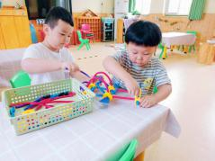

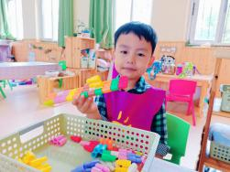
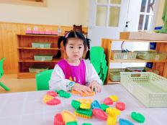

二、生活礼仪：
午餐过后枇杷宝贝们在操场上骑三轮车，一起来看看精彩瞬间吧！
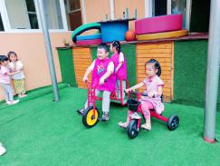




三、自主探索：
今天小艾带枇杷宝贝们进行了有趣的数学课程——《图形拼拼乐》。其教育目标：1、愿意玩图形拼搭的游戏，提高创造力和想象力。2、尝试借助分割线的提示进行简单的图形拼搭。3、进一步区别长方形、正方形、三角形等图形。课程中小艾请小朋友们回答小艾手里比划的是什么图形，有几条边？吴佳骏举手回答说：“是长方形，它有四条边、四个角”。刘佳鑫举手回答说：“圆形，它没有角。”小艾出示两个红色正方形，拼在一起是一个长方形，又单个出示卡片请小朋友们回答。石柏骏举手回答说：“长方形，它有四个边，四个角。”刘梦熙举手回答说：“正方形，也有四条边，四个角。”丁冠宏举手回答说：“圆形，没有角。”卢奕诺举手回答说：“三角形，它有三条边三个角。”大朵前举手回答说：“正方形有四个边，四个角”。韩启正举手回答说：“三角形，有三个角，三条边”。小艾请小朋友们一起欣赏图片，问小朋友们农场里有什么图形组成的小动物？丁冠宏举手回答说：“我看见小狗是由一个直角梯形，五个等腰梯形，还有六个三角形组成的”。接下来是操作时间，小艾给大家分发教具，宝贝们认真的拼搭起来，大朵她是用两个正方形，一个三角形拼成了一个大房子。彭骏懿拼搭了一个拖拉机他是用正方形当轮子，三角形当身体。吴佳骏拼了一个立体的垃圾桶，他是用两个正方形当筒壁，三角形当盖子。小艾老师讲的是平面拼搭如果下次用平面拼搭效果会更好哦！王萱宝贝拼了一个小怪兽她是用两个三角形当翅膀，一个小长方形当帽子，一个直角三角形当尾巴，正方形和三角形叠放一起当眼睛。我们一起来看看宝宝们的精彩瞬间吧！
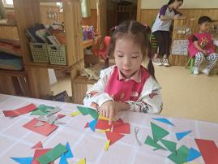
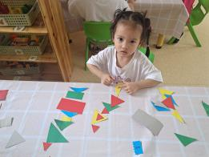
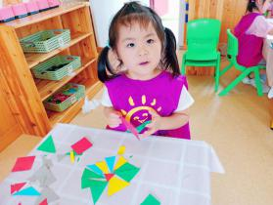
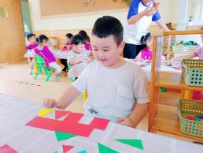

四、风采展示：
今天的风采展示是《关于夏天的古诗词》，在小主持人彭骏懿宝贝的主持声中开始了，小主持人的主持词记的很清楚，声音也很洪亮，特别的自信哦。第一位上台才艺展示的是梦熙，宝贝自我介绍声音很洪亮，给我们带来的古诗是《小池》，宝贝记词很清楚，如果声音再大点就更好了。接着第二位小明星是雨欣，宝贝自我介绍很完整，给大家带来的是《约客》，宝贝给大家带来了一首新的古诗，可见在家里有好好准备哦！表扬宝贝妈妈。第三位小明星是祺然宝贝，宝贝给大家带来的是《小池》，自我介绍声音很洪亮，背诵的也很完整，期待明天小明星们的精彩表现哟！
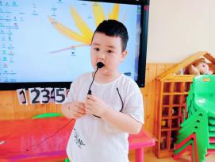
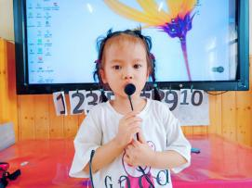
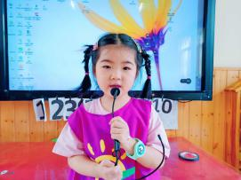
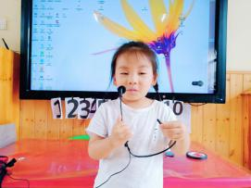

五、家园共育：

本周风采展示的主题为《关于夏天的古诗词》。明天的小主持人：孙艺文。小明星是卢奕诺、李悦冉、刘诗霖、韩启正，为了让宝贝更加自信、落落大方的展示自己，请家长引导幼儿提前准备！

